HA és LB Megoldások
(HSRP)

Jegyzőkönyv

Készítette: Edl Levente Tibor [JEKPUI]

A hsrp konfigurációjához először ki kell építenünk a topologiát amit szeretnénk, valamint meg kell határozni az ip tartomyányokat:
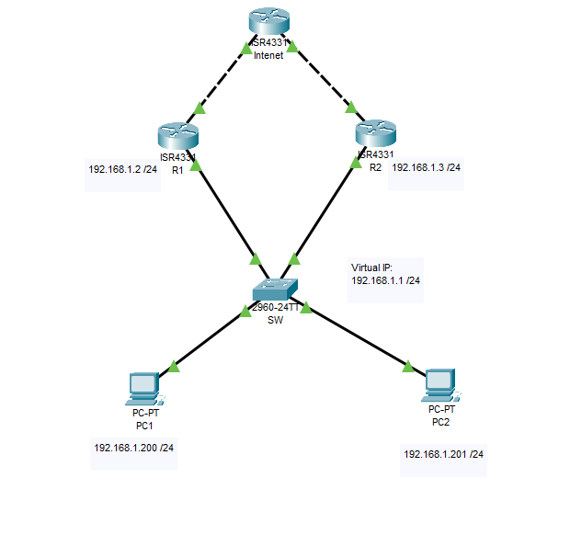

Miután ezzel készvagyunk akkor jöhet a konfiguráció.
Ehhez először be kell lépnunk R1re és a következőket végrehajtani:
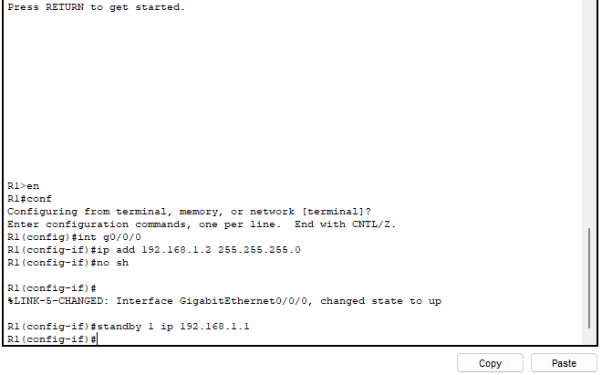

A fenti képen azt láthatjuk hogy az R1 En belépünk a gigabit0/0/0 portra é sip címnek beállítjuk a 192.168.1.2 -t egy /24 es maszkal. Ezután felkapcsoljuk a portot. Végül a hsrp beálítása a standby kulcsszóval majd utánna megadjuk hogy hanyas a group nmber ez egy azonosítója less aztán megadjuk hogy ehez az azonosítóhoz tartozó virtuális csatornának mi a zip címe ez jelen esetünkben 192.168.1.1.

Ezután hogy ezt elvégeztük át kell mennünk R2-re és ugyan ez végrehajtani. Annyi változással hogy itt a port címe 192.168.1.3 /24 lesz.
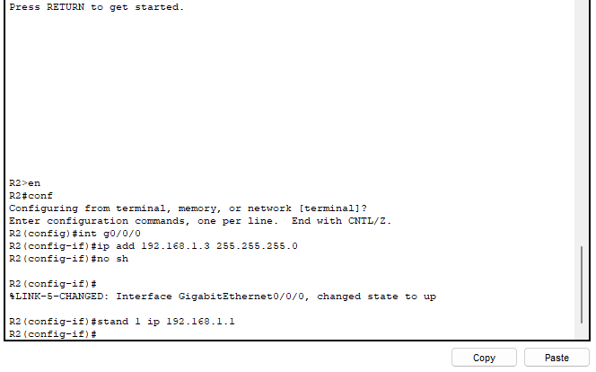

De ezzel nem vagyunk kész mivel mind a 2 router standby állapotban van. Ezt ugy tudjuk megszüntetni hogy ki kell jelölnünk az elsődleges routert ő less az active.

Ehhez ismét át kell mennünk az R1 re és vissza be kell lépnünk a gigabit 0/0/0 portra ahol az előbb létrehoztuk a HSRP-t és ki kell adnunk a következő parancsokat
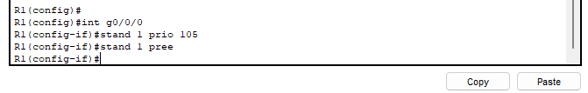

Itt azt csináltuk meg hogy miután beléptünk a g0/0/0-ra utánna visszahivatkoztuunk a 1-s gropra és beállítottunk neki egy 105-ös prioitást ezzel azt étük el hogy neki lett prioritása tehát ő less az active router de ezután még ki kell adni a preempt parancsot ami engedélyezi az active státuszt ezt az utánna jövő üzenet is jelezni fogja
R1:

Amennyiben látjuk ezt az üzenetet akkor jó mivel az R1 lett az active router és az R2 a standy.
R1:
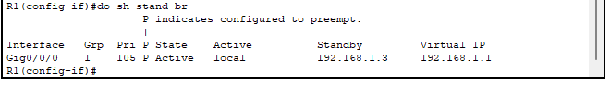
R2:
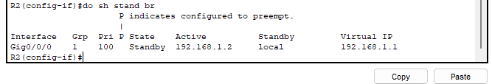

Eztán ha megszakítjuk az összekötetést a hálózat és R1 között azt R2 ézékeli és átállítja magát active módba
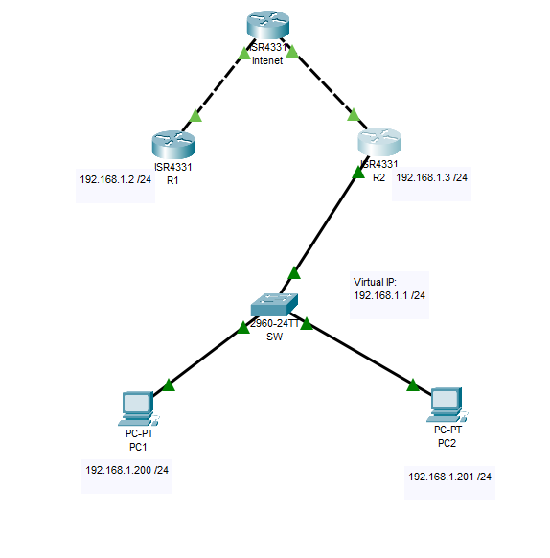
R1:
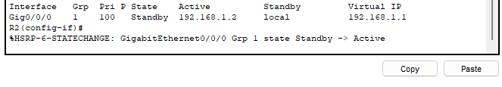
És amint visszakötjuk és újra érzékeli hogy vissza állt az eredeti rouer akkor visszaállítja magát standbyra
R2:
